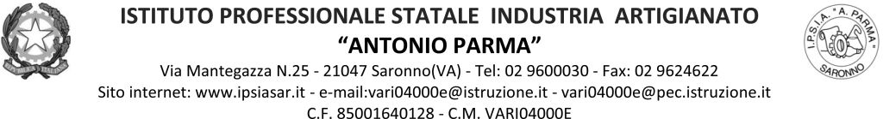

Circ.165 Saronno, 01/02/22

AGLI ALUNNI
AI DOCENTI
CLASSE 5 CS

Oggetto: Assemblea di classe 5CS

Vista la richiesta degli studenti si autorizza lo svolgimento dell’assemblea di classe giovedì 03 febbraio dalle ore 14.30 alle ore 16.30 per discutere il seguente o.d.g.:

      - Andamento didattico
      - Problemi della classe e proposte di risoluzione

IL DIRIGENTE SCOLASTICO
Prof. Alberto Ranco

